Určeno pro SŠ sociálně zaměřených studií a gymnázia

Příležitost si oživit Vaši výuku sociální práce nebo nejste-li sociálně zaměřená škola seznámit Vaše žáky s činnostmi oblastí sociální práce.
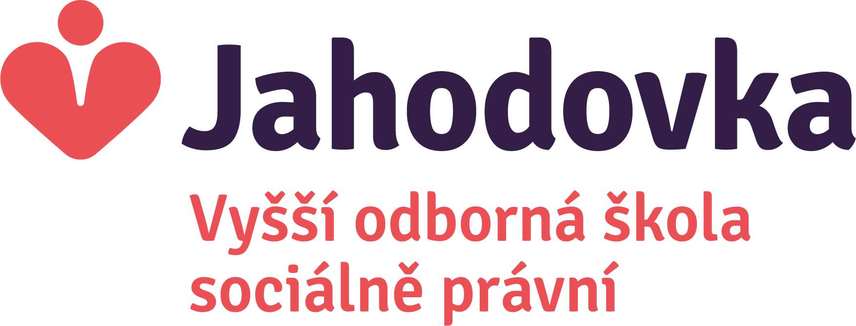

zve Vaše žáky a učitele na projektový den, který
se koná 13. listopadu od 13,00h a 14. listopadu od 9,00h a od 13,00h.

Tematické zaměření – sociální práce a pedagogika
v českých zemích, možnosti
studia na VOŠSP.

Přijďte strávit příjemné a vzdělávací dopoledne v areálu naší školy. Bližší
podrobnosti na tel. 770 186 181, 725 887 986.

Rezervujte si čas pro Vaše žáky na telefonním čísle 226 523 003, 770 186 181 nebo mailu
jana.knapova@vossp.cz. Předchozí rezervace nutná.

